西南大学临高实验中学教师校园招聘公告

海南省临高县位于海南岛西北部，濒临北部湾,雨量充沛，气候宜人，四季如春。全县总面积1317平方公里，人口50万。境内地势平坦，土壤肥沃，水网纵横，林胶茂密，盛产粮、糖、油、鱼、盐，为全国商品粮基地县，素有“鱼米之乡”之美称。临高距省会海口市仅80公里，属海口市一小时经济圈，交通便利。这里地理环境优越，山水毓秀，人才辈出，民风淳朴，热情好客，民歌、渔歌盛行，村村有孔庙，处处有歌声，尊师重教、崇尚教育的氛围浓厚。
西南大学临高实验中学是由西南大学基础教育投资管理有限公司和临高县人民政府合作举办的一所按照国家标准，集初中、高中为一体的高水平、高品位的全封闭寄宿制学校，性质为国有公办、县属公益性财政拨款事业单位。学校坐落于临高县临城镇新城区，校园占地面积约180亩，学位规模1900个，2016年秋季正式开学，目前在校学生数1200余人。
西南大学临高实验中学依托西南大学在基础教育领域的资源优势，从办学理念、办学模式以及管理队伍、教师培养、课程设计上进行指导与支持，参照西南大学附属中学的建设标准对西南大学临高实验中学进行高标准、全方位的打造。办学一年多来，教学质量飞速发展，先后被省、县级新闻媒体报道，受到社会各界人士的广泛关注。
一、应聘岗位名额及条件
（一）应聘岗位及名额（共25名）
1.教师岗位（23名）：语文4名；数学4名；英语3名；物理1名；地理3名；生物1名；体育3名；音乐1名；美术1名；信息技术1名；通用技术1名。
2.教辅岗位（2名）：物理实验员1名；体育教练员1名。
（二）应聘条件
1．具有中华人民共和国国籍。
2．年龄为18周岁以上，30周岁以下（即1987年 12月31日以后出生）。
3．遵纪守法，品行端正，热爱教育事业，五官端正，为人师表，敬业爱岗，服从组织安排。
4．身体健康，能胜任教育教学工作。
5．应聘教师岗位：①应具有全日制普通高校师范类本科及以上学历、学士及以上学位，所学专业与报考岗位对口，持有高中教师资格证书；②非师范专业的应聘人员，必须是国家“211工程”重点大学毕业生，具有全日制普通高校本科及以上学历、学士及以上学位，所学专业与报考岗位对口，并持有高中教师资格证书。
6.应聘物理实验员岗位，应具有全日制普通高校物理专业本科及以上学历；应聘体育教练员岗位，应具有全日制普通高校体育运动系本科及以上学历，持有国家二级运动员及以上资格证，参加过全国体育赛事或全国大学生联赛。
（三）特别说明
如有下列情况者，不得应聘：
1.曾受过刑事处罚、劳动教养的，或曾被开除公职的。
2.有其他违法违纪行为受到处理的，或正在接受审查的。
3.其他法律法规规定不能聘用的情况。
4.临高县在编教师和在我县服务期未满的特岗教师。
5.《海南省事业单位公开招聘人员实施办法》（琼人社发〔2011〕100号）的相关规定应当回避的。
符合报考条件的委培、定向及其他地区在编在岗人员，需征得原委培、定向单位及工作单位同意，并出具同意应聘意见书。
- 应聘流程及方法
本次招聘工作由临高县人民政府委托西南大学基础教育投资管理有限公司负责组织实施，并经临高县人民政府同意，在西南大学举办现场招聘会，面向全国高等院校招聘符合条件的应往届毕业生，县教育局牵头，联合县人社局、县编委办、县财政局等单位组成的监督小组进行全程监督。
（一）组织报名
1.报名时间及地点：此次招聘工作，采取现场报名方式。
报名时间：2018年1月4日，8:00—16:00
报名地点：西南大学招生就业处
联系人：韩老师，邮箱：2495444798@qq.com
联系电话：023—68251707 15823199837
2.报名者须提交的材料：①有效居民身份证原件及复印件；②毕业证、学位证、教师资格证、学业成绩单等原件和复印件（2018年6月毕业的应聘人员注意以下事项：应聘教师岗位的，必须持学校师范类毕业及学历学位证明书、教师资格考试合格证明书、学业成绩单等；非师范专业的应聘人员，必须持学校国家“211工程”重点大学毕业学历学位证明书、教师资格考试合格证明书、学业成绩单等；应聘物理实验员岗位的，必须持有学校物理专业毕业及学历证明书；应聘体育教练员岗位的，必须持有学校体育运动系毕业及学历证明书和国家二级运动员及以上资格证，参加全国体育赛事或全国大学生联赛证书）；③有关部门的思想品德鉴定意见（应届毕业生由毕业学校出具、往届毕业生由所在单位或户口所在地居委会（村委会）出具）；④体检表（应聘人员提供近1个月内县级及以上医院体检结果，体检标准参照《海南省申请教师资格人员体检表》（2014年修订执行），可在被确定为拟聘用人员后补交）；⑤工作单位同意报考意见书；⑥近期免冠彩色半身照2张；⑦填写《西南大学临高实验中学教师校园招聘报名表》。
（二）资格审查。工作人员在工作现场对应聘者提交的材料进行资格初审。资格审核后证件原件当场退回，留复印件。资格审查贯穿于公开招聘工作全过程，在招聘任何阶段（含试用期）发现应聘人员与招聘资格条件不符，弄虚作假或违反回避制度的，一律取消聘用资格（2018年6月毕业的拟聘用人员务必于2018年7月30日前将有效居民身份证、毕业证、学位证、教师资格证、学业成绩单等原件和复印件送至西南大学临高实验中学，以便对其进行资格复审。报名时没有提交体检表的拟聘用人员也要在2018年7月30日前补交近一个月的体检表，没有完成体检标准规定项目的，不予聘用。逾期，视同放弃聘用资格。）。
（三）组织考试。工作人员组织通过资格初审人员进入考场考试，考试形式以面试考核进行，面试采用试讲、说课、答辩等方式，面试合格分数线为60分，面试成绩达不到合格分数线的考生，不予聘用。
面试考核时间：2018年1月6日，8:00—18:00
面试考核地点：西南大学招生就业处
（四）确定拟聘人员。完成面试考核后，按照各招聘岗位计划1：1比例从面试成绩达合格分数线的人员中由高分到低分的顺序确定拟聘用人员（面试成绩末位同分的应聘人员一并列入），签订就业协议书。
为了确保此次招聘工作的公开透明，相关信息在西南大学基础教育投资管理有限公司网站（http://jcjyjt.swu.edu.cn/）或临高县人民政府门户（http://www.lingao.gov.cn/lg/zwgk/gsgg/）发布。
- 聘用管理及待遇
西南大学基础教育投资管理有限公司经对拟聘用人员进行资格复审，公示无异议后，报县政府审批。
拟聘用人员在上岗前应参加西南大学基础教育投资管理有限公司组织的岗前培训。培训合格，给予办理相关聘用手续，享受临高县正式在编教师待遇。聘用人员与西南大学临高实验中学签订5年期聘用合同（其中试用期为1年），聘用人员试用期满，考核合格者，继续履行聘用合同，考核不合格者，解除劳动合同。聘用人员服务期不满5年而解除或终止合同（如自行要求调离、辞职、离职、解聘等）的，每服务期少1年，应缴纳人民币壹万元违约金。被聘用者身份为全民所有制事业单位专业技术人员，工资档次按有关政策规定执行，另外，还增发工资总额20%的奖励工资；国家部属师范院校免费师范生享受10万元安家费。

西南大学基础教育投资管理有限公司
2017年12月24日

西南大学临高实验中学微信公众号
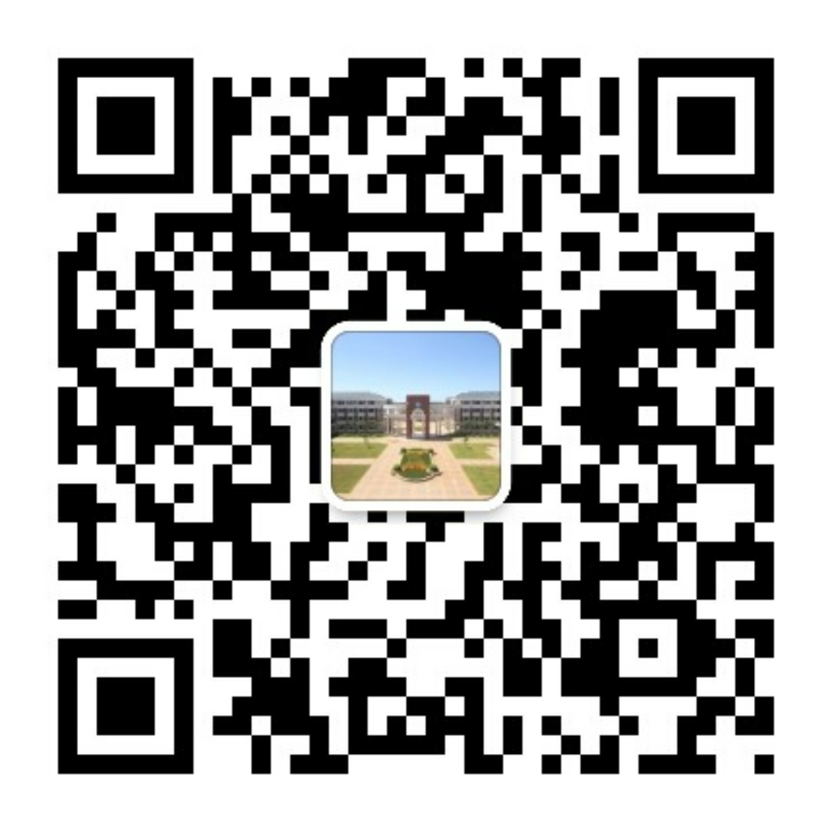

西南大学临高实验中学教师校园招聘报名表

姓 名 |  |  |  | 性 别 |  | 照片
出生年月 |  |  |  | 政治面貌 |  | 照片
身 高 |  |  |  | 体 重 |  | 照片
民 族 |  |  |  | 籍贯（省县） |  | 照片
毕业院校 |  |  |  | 专 业 |  | 照片
学 位 |  |  |  | 学位获得时间
应聘岗位 |  |  |  | 联系电话
健康状况 |  |  |  | 邮箱
身份证号码 |  |  |  |  | 婚姻状况
户籍所在地派出所
人事关系所在地
教师资格证种类 |  |  |  |  | 获得时间
英语等级 |  |  |  |  | 获得时间
计算机等级 |  |  |  |  | 获得时间
普通话等级 |  |  |  |  | 获得时间
求学简历（中学高中起） | 起止时间（年月） |  | 学 校 |  | 专 业 | 获得学历、学位

姓名：
主要业绩（包括发表论文、获奖及荣誉证书）
自我鉴定或求职意向 | 本人签名： 填报时间：
资格审查意见 | 审查人签名： 年 月 日
备注

